6. Newsletter März 2019 | 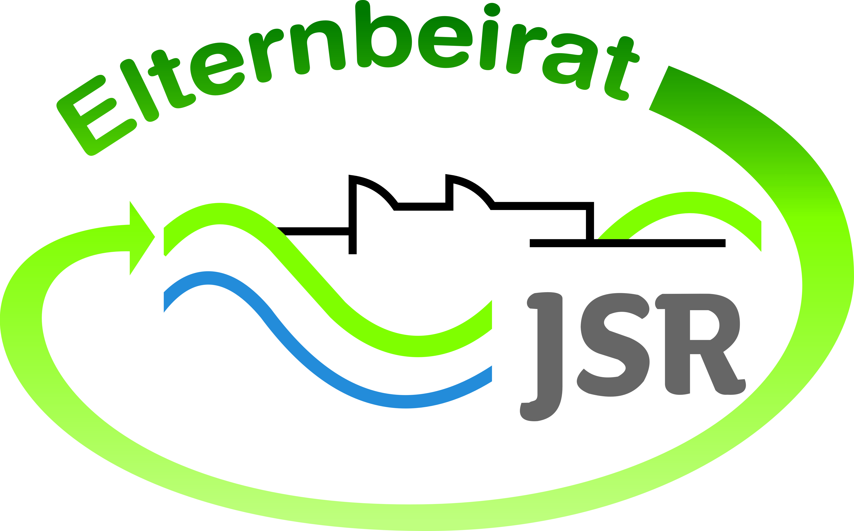

Termine/Veranstaltungen:
28.03.2019 Elternsprechtag für alle Klassen 16:00 – 19:30 Uhr
04.04.2019 Jahreshauptversammlung Förderverein
10./11./12.4.19 Osterfußballturnier: 5./6., 7./8., 9./10. Klassen
12.04.2019 Ausgabe der 2. Zwischenberichte (5. – 8. Klassen)

Liebe Eltern,
am 29.03.2019 ist Girls'Day – Mädchen-Zukunftstag 2019.
Das Bundesministerium für Familie, Senioren, Frauen und Jugend, das Bundesministerium für Bildung und Forschung, 12 Aktionspartnerinnen und -partner sowie die bundesweite Koordinierungsstelle rufen gemeinsam zum Girls'Day – Mädchen-Zukunftstag 2019 auf.
Informationen über den Girls'Day – Mädchen-Zukunftstag 2019 finden Sie hier: https://www.girls-day.de/
Im Materialcenter finden sowohl interessierte Mädchen und ihre Eltern als auch Institutionen, Unternehmen, Lehrkräfte und Fachkräfte Plakate, Flyer, Checklisten, Formulare u.v.m.

TIPPS von Eltern an Eltern:
Diese Woche findet wieder ein Elternsprechtag statt. Wir empfehlen Ihnen, dass Sie Ihr Kind mitnehmen und ein Lehrer-Eltern-Schülergespräch führen. Hier noch ein paar Tipps, was sie dabei beachten sollten:
- Beziehen Sie Ihr Kind in das Gespräch mit ein
- Wenn es ein Problem gibt, sollten Sie die Emotionen zu Hause lassen.
Suchen Sie mit der Lehrkraft gemeinsam nach Lösungen.
- Nutzen Sie den Elternsprechtag zum kurzen Austausch, wenn ein Thema vertieft werden soll, ist ein Termin während der Sprechstunde der Lehrkraft möglich.
- Geben Sie der Lehrkraft die Möglichkeit zu Erklärungen.
- Erwarten Sie keine "fertigen" Lösungen.
Auch der Elternbeirat ist wieder mit einem Informationsstand in der Aula zu finden. Wir freuen uns auf Ihren Besuch.

Wichtige Informationen finden Sie außerdem unter der Seite des Elternbeirats auf der Homepage der JSR unter www.jsr-hersbruck.de.
Dieser Newsletter erscheint einmal im Monat. Gerne können Sie uns Ihre Themenwünsche über die bekannten Kommunikationswege mitteilen.

gez. Andrea Nüßlein
Vorsitzende Elternbeirat JSR
eb-jsr@gmx.de

